## Hoofdstuk 1: Zoeken en Sorteren.

### Zoekalgoritmes

#### Linear/sequentieel zoeken

gaat alle elementen af => O(N)

Beste geval: 1

Slechste geval: O(N)

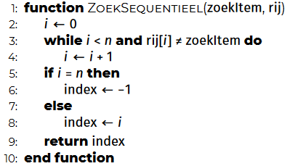

#### Binair zoeken

gesorteerde lijst => range in 2 splitsen tot range 1 element is => O(log(N))

Beste geval: O(Log(N))

Slechste geval: O(Log(N))

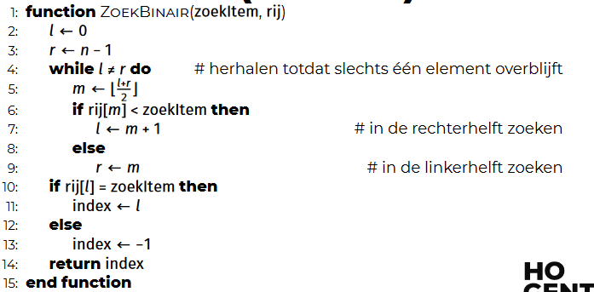

### 

### Tijdscomplexiteit

Klein naar groot: O(1) => O(Log(N)) => O(N) => O(N * Log(N)) => O(N * N) = O(N2) => O(2N)

### Sorteeralgoritmes

Sorteren door selectie => zoek grootste element en plaats achteraan => O(N * N)

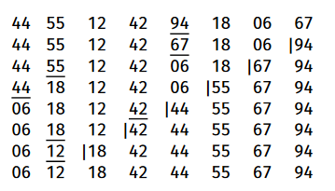

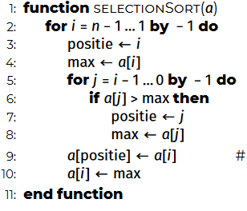

Sorteren door samenvoegen => O(N * N)

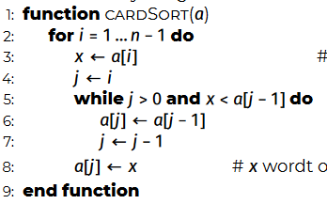

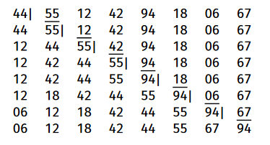

Sorteren door samenvoegen/Mergesort => array in 2 gesplitst + samengevoegd => O(N * log(N))

